1. **МИНОБРНАУКИ РОССИИ**
2. **САНКТ-ПЕТЕРБУРГСКИЙ ГОСУДАРСТВЕННЫЙ**
3. **ЭЛЕКТРОТЕХНИЧЕСКИЙ УНИВЕРСИТЕТ**
4. **«ЛЭТИ» ИМ. В.И. УЛЬЯНОВА (ЛЕНИНА)**
5. **Кафедра Вычислительной техники**

**ОТЧЁТ**

**по лабораторной работе №1**

**по дисциплине «Элементная база цифровых систем»**

1. **Тема: «ЗНАКОМСТВО С СИСТЕМОЙ ПРОЕКТИРОВАНИЯ QUARTUS II, РЕАЛИЗАЦИЯ КОМБИНАЦИОННОЙ СХЕМЫ»**

**Вариант 8**

| Студенты |  |  |
| --- | --- | --- |
| Преподаватель |  | Ельчанинов М.Н. |

# Введение

## 1.1. Введение

Тема работы: Знакомство с системой проектирования Quartus II, реализация комбинационной схемы.

Цель работы: Освоение процесса проектирования цифровой схемы в системе автоматизированного проектирования Quartus II, включающего в себя этапы создания цифровой схемы в графическом редакторе, моделирования работы схемы, загрузки результатов проектирования в программируемую логическую интегральную схему и проведение макетного эксперимента. В процессе работы выполняется проектирование простой комбинационной схемы.

**Вариант: 8 **

## 1.2. Задание на работу

Спроектировать комбинационную схему, реализующую функцию от четырех переменных, заданную набором входных данных, на которых она принимает единичные значения. Необходимо составить таблицу истинности функции, выполнить минимизацию функции с использованием карт Карно или метода Квайна-Мак-Класки, основанного на применении операций склеивания и поглощения.

Необходимо разработать два варианта реализации комбинационной схемы, отличающихся элементным базисом. В первом случае в качестве базиса выбрать примитивы not (НЕ), band* (*-НЕ-И), nand* (*-И-НЕ), а во втором – not (НЕ), bor* (*-НЕ-ИЛИ), nor* (*-ИЛИ-НЕ), где * – количество входов элемента. Соответствующие примитивы расположены в библиотеке САПР Quartus II в разделе Primitives / Logic.

Оба варианта реализации собрать в одном графическом файле проекта, предусмотрев два соответствующих выхода.

# Ход работы

## 2.1. Таблица истинности

Построим таблицу истинности для функции от четырех переменных.

Таблица 1. Таблица истинности

|  | X4 | X3 | X2 | X1 | Y |
| --- | --- | --- | --- | --- | --- |
| 0 | 0 | 0 | 0 | 0 | 0 |
| 1 | 0 | 0 | 0 | 1 | 1 |
| 2 | 0 | 0 | 1 | 0 | 1 |
| 3 | 0 | 0 | 1 | 1 | 1 |
| 4 | 0 | 1 | 0 | 0 | 0 |
| 5 | 0 | 1 | 0 | 1 | 0 |
| 6 | 0 | 1 | 1 | 0 | 0 |
| 7 | 0 | 1 | 1 | 1 | 0 |
| 8 | 1 | 0 | 0 | 0 | 0 |
| 9 | 1 | 0 | 0 | 1 | 0 |
| 10 | 1 | 0 | 1 | 0 | 0 |
| 11 | 1 | 0 | 1 | 1 | 0 |
| 12 | 1 | 1 | 0 | 0 | 1 |
| 13 | 1 | 1 | 0 | 1 | 1 |
| 14 | 1 | 1 | 1 | 0 | 0 |
| 15 | 0 | 0 | 0 | 0 | 0 |

## 2.2. Минимизация функции с помощью карт Карно и приведение к двум элементным базисам

Минимизируем функцию с помощью метода карт Карно и приведём к двум элементным базисам: not, band, nand и not, bor, nor. Далее реализуем эту функцию в Quartus II.

Таблица 2. Минимизация функции с помощью карт Карно

| x1x2/x3x4 | 00 | 01 | 11 | 10 |
| --- | --- | --- | --- | --- |
| 00 | 0 | 0 | 1 | 0 |
| 01 | 1 | 0 | 0 | 0 |
| 11 | 1 | 0 | 0 | 0 |
| 10 | 1 | 0 | 1 | 0 |

x2~x3~x4 x1~x3~x4 ~x2x3x4

Вследствие минимизации функций методом карт Карно получаем следующую функцию: y = (x2 ∧ ¬x3 ∧ ¬x4) ∨ (x1 ∧ ¬x3 ∧ ¬x4) ∨ (¬x2 ∧ x3 ∧ x4).

Для базиса not, band, nand: y = (x2 ∧ ¬x3 ∧ ¬x4) ∨ (x1 ∧ ¬x3 ∧ ¬x4) ∨ (¬x2 ∧ x3 ∧ x4) = ¬¬[(x2 ∧ ¬x3 ∧ ¬x4) ∨ (x1 ∧ ¬x3 ∧ ¬x4) ∨ (¬x2 ∧ x3 ∧ x4)] =¬[¬(x2 ∧ ¬x3 ∧ ¬x4) ∧ ¬(x1 ∧ ¬x3 ∧ ¬x4) ∧ ¬(¬x2 ∧ x3 ∧ x4)].

Для базиса not, bor, nor: y = (¬x2 ∨ x3 ∨ x4) ∧ (¬x1 ∨ x3 ∨ x4) ∧ (x2 ∨ ¬x3 ∨ ¬x4) = ¬¬[(¬x2 ∨ x3 ∨ x4) ∧ (¬x1 ∨ x3 ∨ x4) ∧ (x2 ∨ ¬x3 ∨ ¬x4)] = ¬[¬(¬x2 ∨ x3 ∨ x4) ∨ ¬(¬x1 ∨ x3 ∨ x4) ∨ ¬(x2 ∨ ¬x3 ∨ ¬x4)].

Реализуем данную функцию.

## 2.3. Реализация комбинационных схем в Quartus II

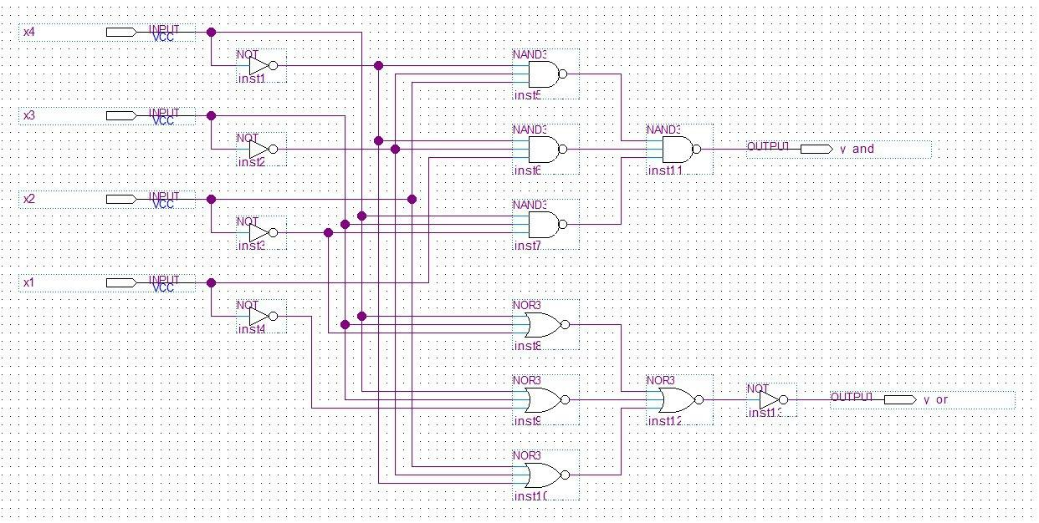

Рисунок 1. Комбинационная схема

## 2.4. Функциональное и временное моделирование проекта

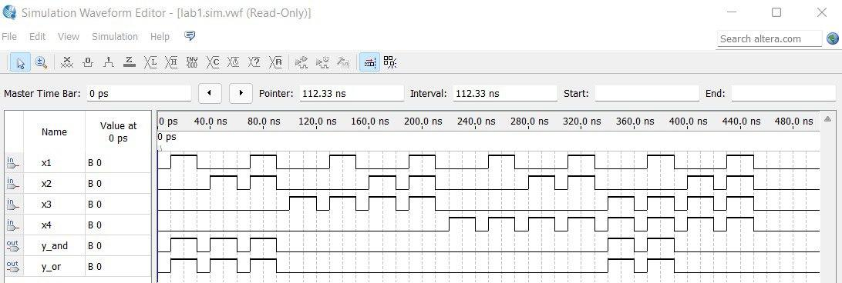

Рисунок 2. Функциональное моделирование проекта

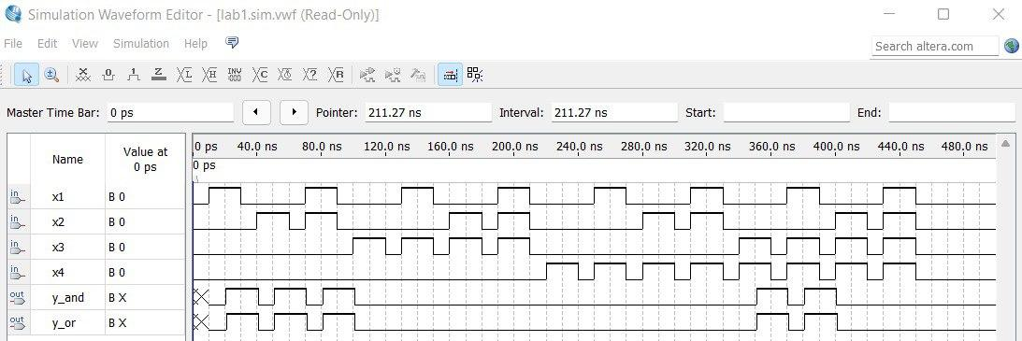Рисунок 3. Временное моделирование проекта

Процессы функциональной и временной симуляции в Quartus используются для проверки различных аспектов работы цифровых схем. Функциональная симуляция фокусируется на проверке корректности логического поведения схемы, в то время как временная симуляция учитывает временные задержки и помогает оценить реакцию системы на эти задержки.

Задержки в цифровых схемах обусловлены различными факторами, такими как скорость переключения элементов, распространение сигналов по проводникам, задержки в элементах схемы (например, на элементах памяти и схемах управления), а также временные характеристики таких элементов, как регистры и счетчики.

# Вывод

В ходе выполнения лабораторной работы №1 «Знакомство с системой проектирования Quartus II, реализация комбинационной схемы» было произведено первоначальное знакомство с системой проектирования Quartus II, были получены навыки процесса проектирования, в том числе этапы синтеза комбинационной схемы, создания схемы в графическом редакторе и моделирования работы схемы. Таким образом и было произведено знакомство с системой проектирования Quartus II с реализацией схемы.

# 

# 

# Список использованных источников

1. Онлайн-курс «Элементная база цифровых систем» в LMS Moodle [сайт]. URL: <https://vec.etu.ru/moodle/course/view.php?id=8252>.

2. Бондаренко П. Н., Буренева О. И., Головина Л. К. / Узлы и устройства средств вычислительной техники: учеб.-метод. пособие. СПб.: Изд-во СпбГЭТУ «ЛЭТИ», 2017. 64 с.